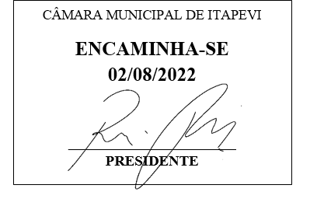**Indicação Nº 1619/2022**

**Súmula**: Indico ao Governo Municipal, na pessoa do Prefeito Igor Soares, a implantação de postes de energia bem como a instalação de braços de luz com luminárias em led, na Rua: Sorocaba – Bairro: Amador Bueno – CEP: 06680-200 – Itapevi – S.P.

**INDICO** à Mesa, após ouvido o Douto Plenário, na forma regimental vigente, seja oficiado ao Prefeito Municipal, Excelentíssimo Senhor Igor Soares, a implantação de postes de energia bem como a instalação de braços de luz com luminárias em led, na Rua: Sorocaba – Bairro: Amador Bueno – CEP: 06680-200 – Itapevi – S.P.

**Justificativa**

Senhor Presidente: -

Senhoras e Senhores Vereadores: -

A escassez de iluminação pública nessa localidade está colocando em risco a segurança dos moradores, dificultando a visibilidade, o que facilita ocorrências de roubos, furtos, entre outros. Para minimizar o sentimento de insegurança, se faz necessário a implantação de postes de energia bem como a instalação de braços de luz com luminárias em led. Diante das informações e a pedido dos munícipes, encaminho essa Indicação para que providências necessárias sejam tomadas.

Desde já agradeço, e conto com a compreensão de Vossa Senhoria.

Sala das Sessões Benvindo Moreira Nery, 12 de junho de 2022.

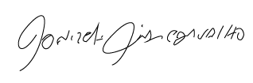

Donizetti Dias Carvalho

Vereador “Zetti da Adega”

**ANEXO Indicação Nº 1619/2022**

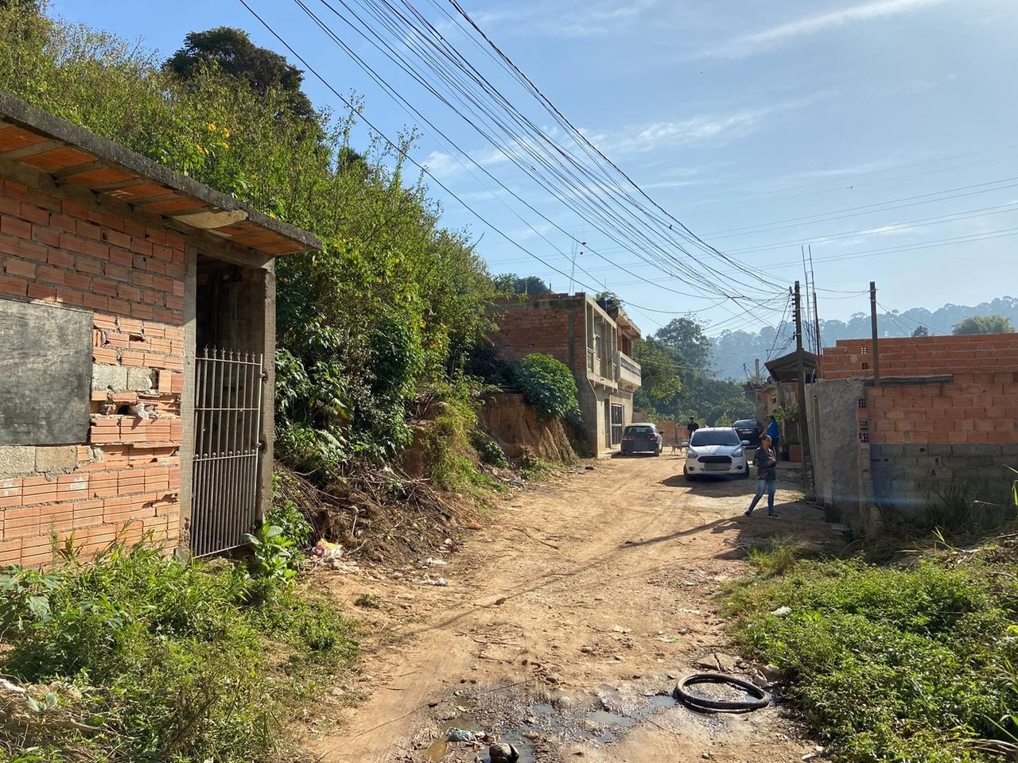

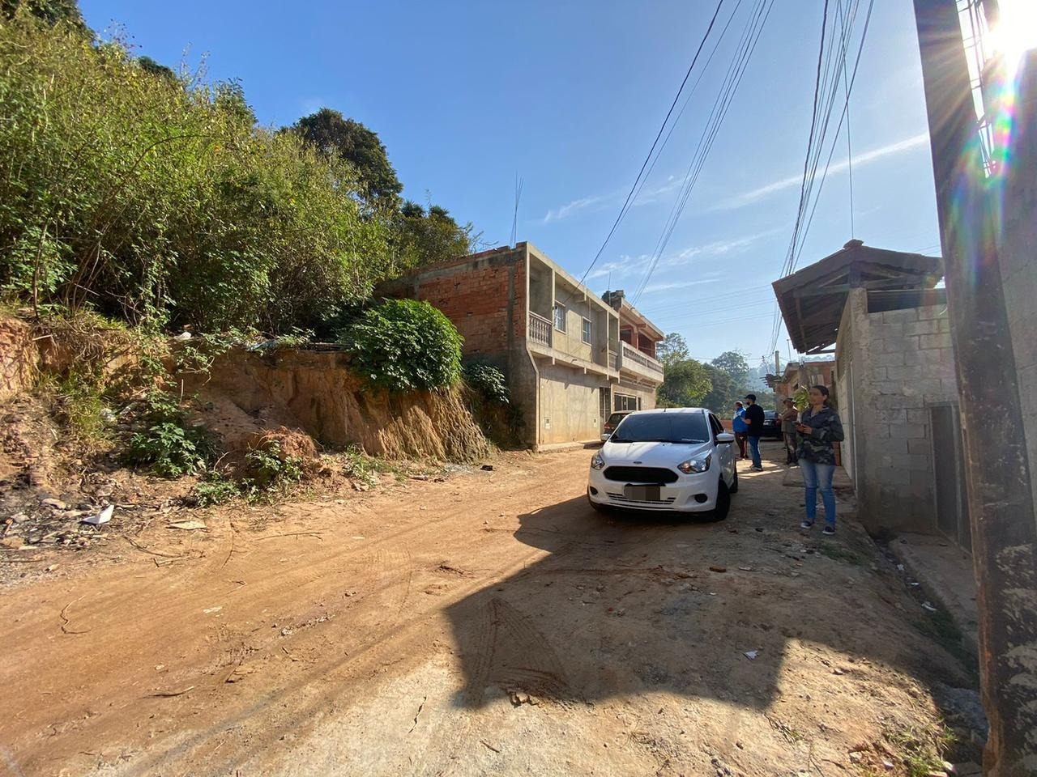



Donizetti Dias Carvalho

Vereador “Zetti da Adega”